Консультация
«Принципы воспитания современных детей»

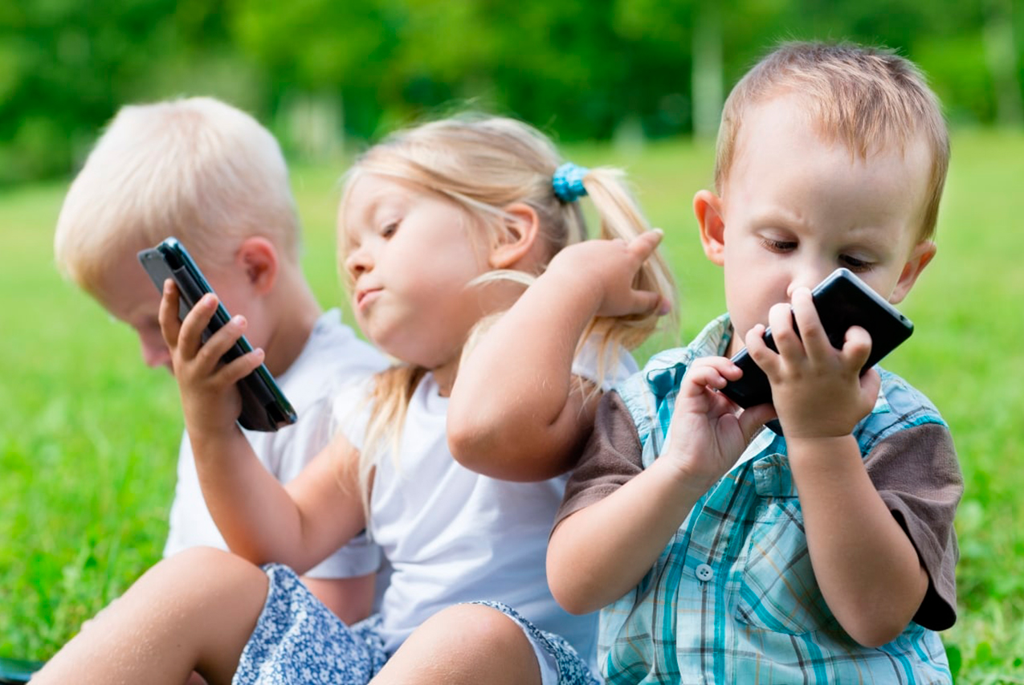

Материал подготовила педагог – психолог Зоркальцева Н.А.
Сравнивая мир социальных взаимоотношений, мир познания, мир культуры и истории детей 20 века и современных детей, мы видим и понимаем, что дети изменились. Они не стали лучше или хуже. Они стали другими. Какие же они современные дети?

Современные дети легче, чем любой взрослый, осваивают компьютерную технику, при этом читают меньше книг и сложнее сходятся с людьми.

Если раньше ребенок приходил из школы и бежал на улицу, где общался со сверстниками, учась таким образом взаимодействовать с социумом, то для современных детей этот опыт оказывается менее важным. Теперь, сидя за компьютером, ребенок сам решает, с кем ему общаться, а с кем нет. С одной стороны, это неплохо, но с другой – ребенок, попадая в реальный, а не виртуальный мир, оказывается беспомощным и неспособным нормально взаимодействовать с другими людьми. Общение в социальных сетях, на форумах психологически гораздо проще, нежели личное общение.

Дети потеряли многие волевые качества, снизился их общекультурный кругозор. Старшее поколение прекрасно запоминало отрывки из произведений, цитаты из фильмов, у нынешних детей такой необходимости нет. Они с детства знают, что хранить лишнюю информацию в голове бессмысленно, ведь всегда можно обратиться к Интернету. Возможно, что из-за этого у современных детей наблюдается снижение памяти.

Дети выглядят отчужденными, постоянно сидят в наушниках, играют в телефонные и компьютерные игры. Многие взрослые воспринимают это как проявление эгоизма и безразличного отношения к старшим. На самом же деле ребенок XXI столетия просто устремил взгляд внутрь себя, чтобы там найти ответ на вопрос «Кто я в нынешнем мире?». Ответ этот дети искали и ищут всегда. Но современные дети находят этот ответ самостоятельно.

Современные дети не спрашивают о прошлом, не могут себе представить, что когда-то люди жили в другом мире. Им важнее узнавать новое о современной жизни, идти в ногу с техническим прогрессом. Но задача взрослых – развивать интерес детей к истории. Ведь кто не знает прошлого - не сможет понять и сориентироваться в сегодняшнем и будущем.
Более опасным является другой вопрос современной жизни. Общество и родители чрезмерно настроены на успех. Еще с дошкольного возраста ребенка зацикливают на достижение результата. Дети вынуждены расти в условиях, где их постоянно сравнивают. Под влиянием социума родители давят на детей, требуют от них высоких результатов, забывая о других ценностях – уважении к самому себе, свободном времени, игре, семейном досуге. Если человеку постоянно завышать планку и не формировать позитивную самооценку, он никогда не будет удовлетворен результатами. Не достигая результата, человек испытывает чувство вины. Отсюда неврозы, с которыми тяжело справиться даже взрослой сформировавшейся личности, не говоря уже о детях. В погоне за успехом люди не задаются вопросом «А счастливы ли те, кого мне ставят в пример?».

Находиться в условиях непрекращающейся гонки очень сложно. Ребенок лишается обычных радостей и постоянно думает о том, как бы сделать счастливыми своих родителей, т.е. оправдать их надежды.

В современном обществе неполная семья стала почти что нормой. Дети по-другому воспринимают брак и родственные отношения. Семьи для них менее ценны. Для ребенка семья перестала быть опорой, местом, где ему могут помочь решить его проблемы. Все большее отчуждение от родителей, недостаток внимания или, наоборот, гиперопека, вносят дисбаланс в отношения родителей и детей.

Соблюдение прав ребенка в современном мире также становится проблемой, осознаваемой в том числе и самими детьми: они борются за свои права, создаются центры правовой помощи детям и т.д.

Современный ребенок – независимая личность, в раннем возрасте способная самостоятельно принимать решения. С течением времени разница между детьми прошлого поколения и современным ребенком становится все очевиднее. Сегодня невозможно в воспитании детей применять подходы и методы, бывшие актуальными много лет назад. Психологи и педагоги рекомендуют соблюдать следующие принципы для воспитания современных детей:

• Обращайтесь с детьми уважительно. Никогда не унижайте их!

Вы не должны говорить свысока с детьми. Они не уважают людей,
чувствующих свое превосходство только потому, что они гораздо старше. Вы
должны заработать их уважение. Просто прислушивайтесь к ним. Развивайте в себе выдержку и не пытайтесь воздействовать на них авторитарными методами.

Дайте детям возможность говорить о своих желаниях. А затем объясните им, почему вы не можете удовлетворить тот или иной их запрос. Главное, что от вас требуется, - это слушать своих детей. Дети достаточно открыты и сами расскажут о себе.

Если вы не честны с детьми, они поведут себя так же по отношению к вам и уважать вас не будут. Это серьезная проблема в отношениях с детьми, ибо они непреклонны в своей целостности и отвечают вам ударом на удар до тех пор, пока вы либо не «проснетесь» и не осознаете проблему, либо не откажетесь от своих уловок, либо не сдадитесь. Самый худший из трех указанных вариантов — сдаться. Дети не уважают тех, кто не работает над собой, а сдаться - означает, что вы не выполняете свою работу.

Общение с ребенком - это одновременно тяжелый труд и привилегия.
Даже не пытайтесь с ними лукавить - они заметят любую хитрость.
Понаблюдайте за общением детей - у них многому можно поучиться!

• Всегда предоставляйте детям свободу выбора, чего бы это ни касалось!

Давайте детям подробные объяснения, а также предоставляйте им право высказывать своё мнение при принятии решений по разным вопросам и, более того, предоставляйте им несколько возможностей для выбора.
Но вначале вы должны «проигрывать» с ними ситуацию. Например: «Когда
я был в таком возрасте, как ты сейчас, я сделал то-то, произошло то-то. А как
ты собираешься действовать в таком случае?» И то, что они будут делать,
приблизительно совпадает с тем, что предложили бы вы. Вы можете сесть
рядом и сказать: «Знаешь, у меня сегодня был трудный день, и мне очень
нужна твоя помощь, потому что я измотана до предела. Так что если ты
толкнешь меня, я закричу. Ты ведь не любишь, когда я повышаю голос, да я и сама терпеть не могу кричать. Так вот предлагаю тебе: ты мне поможешь, а
когда мы все закончим, пойдем и съедим по мороженому». Кстати, никогда
не забывайте своих обещаний!

• Помогайте детям принимать самостоятельные решения в том, что касается их дисциплины.

Вместо запрета лучше скажите своему ребенку: «Объясни мне, почему ты хочешь это сделать. Как ты думаешь, что из этого получится? Давай проиграем ситуацию. Как ты полагаешь, что случится, если ты поступишь так?» Когда ребенок расскажет вам, что, по его мнению, произойдет, спросите: «Хорошо, что ты будешь делать в таком случае?» И он поведает вам о своих действиях. Вы должны вести себя именно так, в противном случае он устранится от общения.

Определяя для детей границы дозволенного поведения, сохраняйте при этом творческий подход к их воспитанию. Давайте выход их чрезмерной физической энергии. Учитывайте эту необходимость в любой ситуации. Позвольте ребенку самому устанавливать границы действия, а не наоборот. Даже попросите ребенка об этом. Вы будете приятно удивлены, когда узнаете, на что способен ваш ребенок.

• Всегда объясняйте детям, почему вы даете им какие-то инструкции.

И при этом сами слушайте свои объяснения. Не звучат ли они глупо – вроде «потому, что я так сказал»? Если да, то вернитесь к своим инструкциям и измените их. Дети будут уважать вас за это. Но если вы приказываете в
диктаторском, авторитарном духе без всяких оснований, то дети отстраняются от вас. Они не будут слушать и, более того, выдадут целый список причин, почему это не хорошо! Иногда ваши объяснения могут быть самыми простыми - вроде «потому, что этим ты окажешь мне помощь, а я сегодня очень устал». Сначала они подумают о том, что вы сказали, а затем начнут и выполнять.

Вам лучше сказать: «Я должен подумать об этом», чем ответить «нет» без промедления. Обычно у детей имеются достаточно веские причины желать чего-либо, и эти причины могут побудить вас пересмотреть свой ответ.

Гораздо лучше послушать все их доводы и затем тщательно обдумать, прежде чем ответить. Если вы говорите «пет», а потом уступаете, дети очень быстро это усваивают и впредь будут докучать вам до тех пор, пока не добьются своего.

Это не означает, что вы должны давать им абсолютно все, чего бы они ни захотели, но это значит четко определить для себя, что вы подразумеваете, когда говорите «да» или «нет» в ответ на их просьбу.

• Сделайте детей своими партнерами в их собственном воспитании.

Больше разговаривайте с детьми. Старайтесь принимать участие в событиях вместе с ними, не пытаясь отговориться: «Я занят». Если вы скажете: «Я занят и не приставай сейчас ко мне», - ребенок поймет, что вам просто нечего ему сказать.

Если вы думаете о чем-то другом, то скажите: «Мне надо отключиться на некоторое время». Ребенок ответит вам: «Ладно, я поем мороженого, пока
тебя не будет». Дети не беспокоятся о том, как долго их родители отсутствуют. Главное - честно предупредить об этом. И это все, что нужно.
Большую часть времени дети открыты для сотрудничества с окружающими -
правда до тех пор, пока вы не оттолкнете их, - тогда они уходят на «свою
территорию», туда, где безопасно и мир полон понимания и любви. Себе они
верят всегда.

Вы не сможете симулировать уважение в отношениях с ребенком. Это идет изнутри. Вы должны быть искрении и являться примером для детей. Дети заимствуют скорее модели поведения взрослых, чем их слова. Если дети почувствуют в своих родителях неискренность, они отвернутся.
Дарите им свое время, свое внимание, дарите им себя - это и есть любовь.
Дети помнят важные моменты, когда вы были вместе, но они не запоминают, как часто они случались. Поэтому отдавайтесь им всецело всякий раз, когда сможете.

- Формируйте у детей чувство безопасности, поддерживая их начинания.

Избегайте порицания и криков по отношению к детям. Всегда давайте им
понять, что вы поддерживаете их начинания. Они станут более восприимчивы к вашим словам - и удивят вас. Не заставляйте их достигать чего-либо, но позвольте им действовать с воодушевлением.

Слова и поступки взрослых, обращенные к детям, должны быть ласковыми и основанными на чувстве любви. Взрослые нередко чувствуют, действуют и разговаривают с детьми так, как будто не рады им. В этом случае дети воспринимают подобные обращения буквально так: «Я плохой, и меня здесь не ждали». И наоборот, поток радостных, приветливых слов интерпретируется ребенком следующим образом: «Я хороший, вокруг меня прекрасный мир, наполненный любовью». Такой взгляд поддерживает в ребенке веру в себя, подстегивает интерес к учебе и стимулирует развитие творческих способностей.

